

МИНИСТЕРСТВО НАУКИ И ВЫСШЕГО ОБРАЗОВАНИЯ РОССИЙСКОЙ ФЕДЕРАЦИИ

**ФЕДЕРАЛЬНОЕ ГОСУДАРСТВЕННОЕ БЮДЖЕТНОЕ**

**ОБРАЗОВАТЕЛЬНОЕ УЧРЕЖДЕНИЕ ВЫСШЕГО ОБРАЗОВАНИЯ  
«ДОНСКОЙ ГОСУДАРСТВЕННЫЙ ТЕХНИЧЕСКИЙ УНИВЕРСИТЕТ»**

**(ДГТУ)**

Факультет Информатика и вычислительная техника

Кафедра Кибербезопасность информационных систем

**ОТЧЕТ ПО ЛАБОРАТОРНОЙ РАБОТЕ №7**

«Средства защиты компьютера от вирусов. Работа с антивирусными пакетами»

|  |  |  |  |  |  |
| --- | --- | --- | --- | --- | --- |
| Автор |  | |  | Заболотный И.А. | |
|  | (подпись, дата) | |  |  | |
| Обозначение | ИиВТ.10.05.01 | | Группа | | ВКБ21 |
| Направление подготовки | | 10.05.01 Компьютерная безопасность | | | |
| Профиль | Математические методы защиты информации | | | | |
| Дисциплина | Основы ИБ | |  |
|  |  | |  |
| Проверил(а) |  | |  | доцент, Бурякова О.С. | |
|  | (подпись, дата) | |  |  | |

Ростов-на-Дону

2023

Содержание

Цель 3

Задания 3

Вывод 7

# Цель

ознакомиться с теоретическими аспектами защиты информации от вредоносных программ: разновидностями вирусов, способами заражения и методы борьбы. Ознакомиться с различными видами программных средств защиты от вирусов. Проверка настроек антивирусов, сканирование файлов, папок и дисков, обновления антивирусной базы. Получить навыки работы с антивирусным пакетом Антивирус Касперского.

# Задания

Первое задание заключается в том, чтобы сделать инфографику на сайте Visme.co на тему: «Antivirus AVG» (Рис. 1)

#### 

#### Рисунок 1

Второе задание заключается в том, чтобы изучить пакет Антивирус Касперского. (Рис. 2)

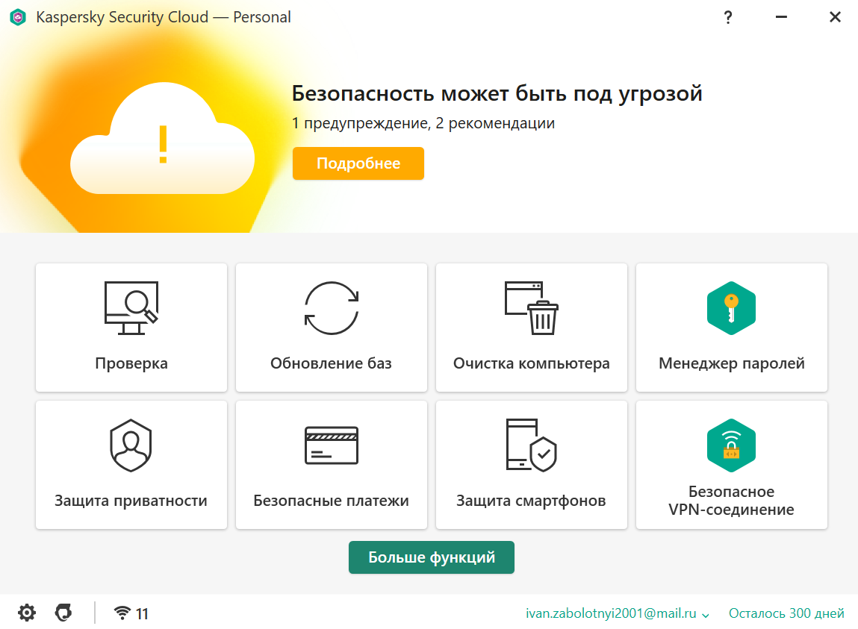

#### Рисунок 2

1. Сканирование папок на наличие вирусов. Для этого зайдем в программу и нажмем пункт Проверка. После нажимаем запустить проверку. Отчёт по быстрой проверке предоставлен на рисунке 3.

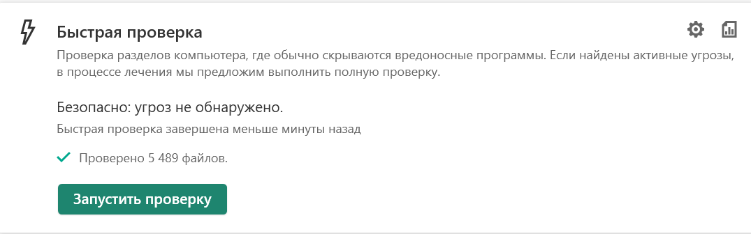

#### Рисунок 3

По необходимости отчёт можно сохранить. (Рис. 4)

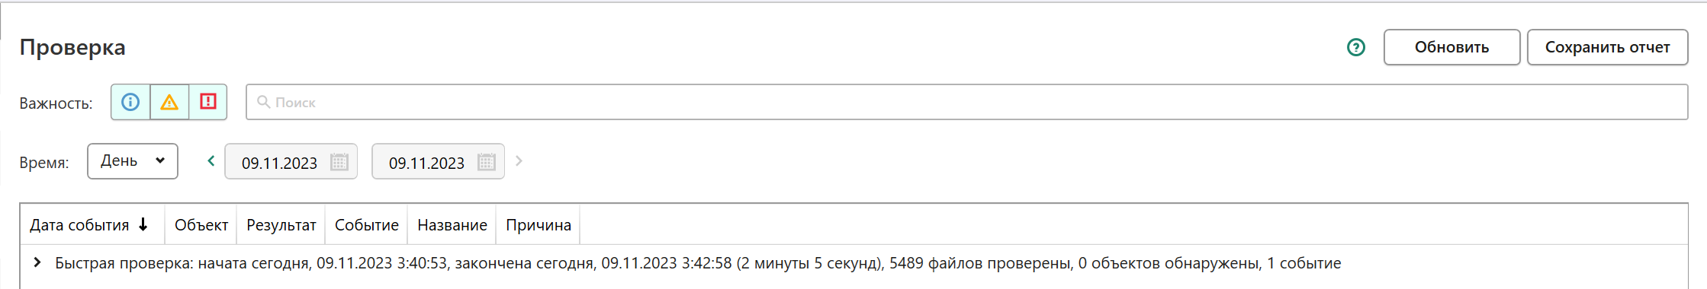

#### Рисунок 4

1. Обновление антивирусной базы. Выбираем пункт обновление баз (Рис. 5)

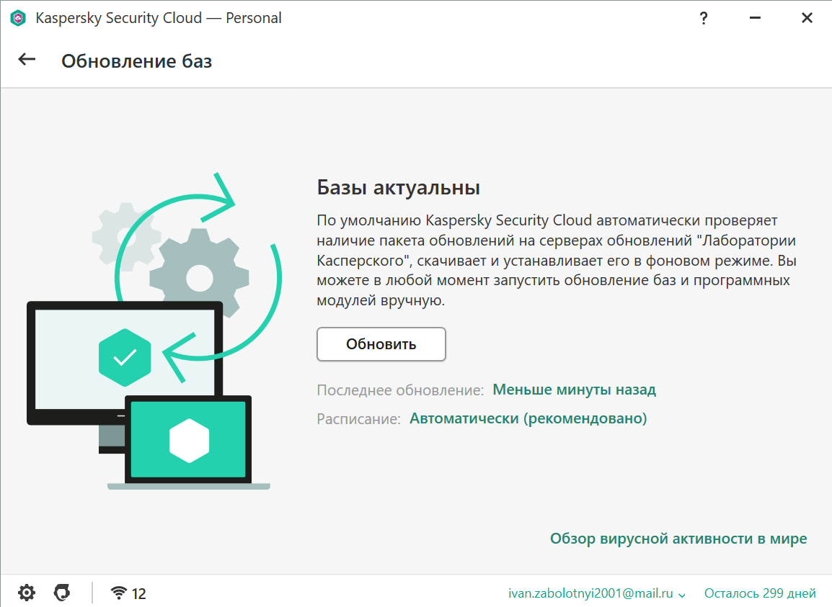

#### Рисунок 5

Далее в третьем задании необходимо изучить пакет Антивирус Avast.

Avast — это один из крупнейших и наиболее известных производителей антивирусного программного обеспечения. Компания Avast Software разрабатывает широкий спектр продуктов для защиты устройств от вредоносных программ, включая антивирусы для компьютеров, мобильных устройств и других устройств IoT.

Основные характеристики и возможности продуктов Avast могут включать:

Защита от вирусов и вредоносных программ: Avast предлагает сканирование в реальном времени и регулярные обновления своих баз данных для обнаружения и удаления вирусов, троянов, шпионского ПО и других угроз.

Защита в режиме реального времени: Программы Avast работают в фоновом режиме, предотвращая заражение устройства до того, как вредоносное программное обеспечение сможет причинить вред.

Защита от фишинговых атак: Некоторые версии Avast обладают функциями защиты от фишинга, блокируя доступ к веб-сайтам, известным как источники мошенничества.

Брандмауэр и дополнительные функции защиты: Некоторые версии Avast также включают функции, такие как брандмауэр, защита от спама, защита в реальном времени от уязвимостей ПО и другие.

Удобство использования: Продукты Avast обычно имеют интуитивно понятный пользовательский интерфейс и обширные настройки, что делает их доступными для широкого круга пользователей.

Надо отметить, что выбор антивирусного программного обеспечения зависит от индивидуальных потребностей, типа операционной системы, личных предпочтений и других факторов. Avast - один из многих продуктов на рынке антивирусного ПО, и его эффективность может изменяться со временем в зависимости от обновлений и развития угроз

И в последнем четвёртом задании необходимо изучить пакет Антивирус Dr. Web

Доктор Веб (Dr.Web) — это известное российское антивирусное программное обеспечение, разработанное компанией Doctor Web. Dr.Web предназначен для обнаружения и удаления вредоносных программ, таких как вирусы, трояны, черви, шпионские программы и другие угрозы для компьютерной безопасности.

Некоторые ключевые особенности и характеристики Dr.Web включают:

Многоплатформенность: Dr.Web доступен для различных операционных систем, включая Windows, macOS, Linux, а также для мобильных устройств под управлением Android и iOS.

Высокая скорость сканирования: Dr.Web обещает быстрое и эффективное сканирование файлов и системы на наличие вредоносных программ.

Поддежка облачных технологий: Dr.Web обновляется регулярно с использованием облачных баз данных, что позволяет быстро реагировать на новые угрозы.

Функции родительского контроля: Dr.Web предоставляет средства для контроля и фильтрации контента, что делает его подходящим для семей с детьми.

Поиск и лечение инфицированных файлов: Программа позволяет обнаруживать и лечить файлы, зараженные вредоносными программами, в некоторых случаях даже восстанавливая поврежденные файлы.

Фаервол и другие дополнительные функции: В Dr.Web также включены дополнительные инструменты, такие как фаервол и защита от спама.

Важно отметить, что эффективность и популярность антивирусных программ может меняться со временем, и пользователи обычно выбирают программу в зависимости от своих потребностей и предпочтений. Перед установкой Dr.Web или любого другого антивирусного программного обеспечения, рекомендуется провести исследование и ознакомиться с отзывами, чтобы определить, насколько это соответствует вашим потребностям в области компьютерной безопасности.

# Вывод

Я ознакомился с различными видами программных средств защиты от вирусов, а также приобрел практические навыки работы с антивирусным пакетом Антивирус Касперского.